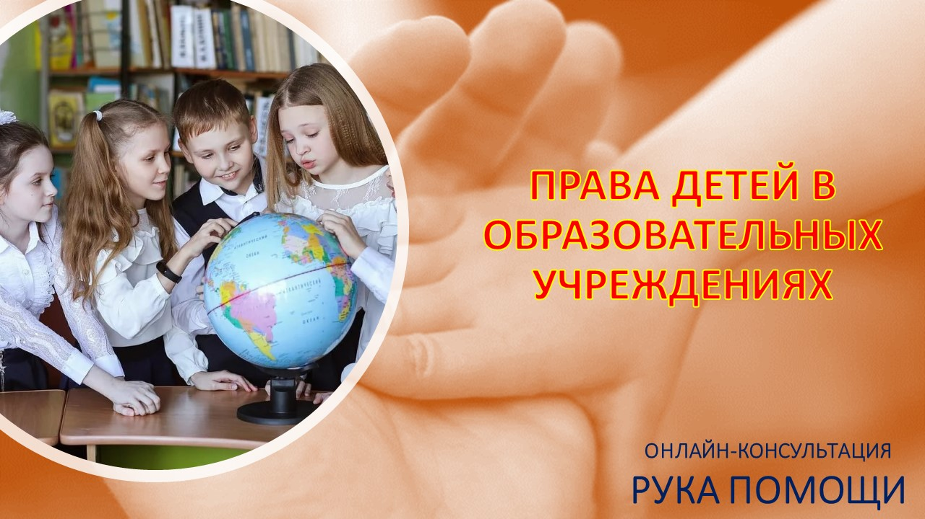

28сентября 2021 года с 10.00 до 11.00 часов кафедра уголовного права Оренбургского государственного университета проводит онлайн-консультацию «РУКА ПОМОЩИ», которая будет посвящена вопросам прав детей в образовательных организациях.

Онлайн-консультацию проводят:

- член комиссии по делам несовершеннолетних и защите их прав Правительства Оренбургской области, заведующий кафедрой уголовного права, д.ю.н., доцент Волосова Нонна Юрьевна;

- доцент кафедры уголовного права, к.ю.н., доцент Баглай Юлия Владимировна;

- старший преподаватель кафедры уголовного права Стурова Ольга Александровна.

Онлайн-консультация будет проведена на платформе Zoom.

В целях получения более подробной консультации на интересующие вопросы в рамках обозначенной темы, рекомендуетсяприсылать вопросы заранеепо e-mail:[ch-olga66@mail.ru](mailto:ch-olga66@mail.ru)

Вопросы можно задать и в процессе онлайн-консультации.

Желающим принять участие в онлайн-консультации необходимо направитьзаявки (в произвольной форме) и вопросы по e-mailдо 27 сентября 2021 годас пометкой темы письма «РУКА ПОМОЩИ».

Приглашение и данные доступа на онлайн-консультацию в Zoom будут направлены Вам на электронную почту после подачи заявки.

﻿